RESOLUÇÃO Nº 04/18 – COMPAC/SJP - 16 DE JULHO DE 2018

O Conselho Municipal do Patrimônio Artístico e Cultural – COMPAC, de São José dos Pinhais no uso de suas atribuições legais e nos termos da Lei nº 2.256/2013, conforme decisão dos Conselheiros presentes a VI Reunião Ordinária, realizada em 10 de julho de 2018 e;

Considerando que o monumento Caixa d’Água constitui-se em um dos ícones mais importantes do município por sua referência vertical na paisagem;
Considerando ainda o contido no Processo nº 001/2018 da Secretaria Municipal de Cultura por meio da Divisão do Patrimônio Histórico e Artístico,

RESOLVE:

Artigo 1º - TOMBAR o MONUMENTO CAIXA D’ÁGUA, como bem cultural de interesse histórico/arquitetônico, situado à Praça Getúlio Vargas na área urbana central do Município de São José dos Pinhais sob as coordenadas: lat. 25̊32’17.17”, long. 49̊12’03.84” e altitude 908,60m.

Artigo 2º - O bem tombado no artigo anterior foi projetado pelo arquiteto Leo Linzmeyer e construído pela Sanepar em 1966. Com 27,5m de altura e capacidade para 100mᵌ de água. Sua projeção é triangular e tem lados côncavos de 15m no total. Seu apoio é central, com 20m de altura e é formado por 03 pilares que, juntos, formam um triangulo de 2,77m de cada lado, em planta. Possui uma placa que marca a realização do 3º Congresso de Engenharia Sanitária no Paraná. Esse Congresso teve como símbolo o reservatório de São José dos Pinhais, que foi o primeiro reservatório do Brasil construído em concreto protendido. Atualmente está desativada e é um dos atrativos turísticos mais altos do município.

Artigo 3º - A área envoltória de proteção do monumento será delimitada por um raio de 3m partindo do seu centro, conforme anexo I.
§ 1 A área de proteção do entorno a ser tombado será delimitada pelas quadras laterais da Praça Getúlio Vargas, conforme anexo II.
§ 2 Qualquer construção ou instalação de elementos como torres e postes a ser inserido dentro desta área de proteção do entorno deve obedecer a uma altura máxima de 1/2m de altura do monumento, considerando que ele mede 27,5m a partir de sua base e se encontra em uma cota de 909m em relação ao nível do mar, a cota máxima não deverá ultrapassar 922,75m.

Artigo 4º - Todas as intervenções na área envoltória do presente tombamento estão sujeitas à prévia análise e aprovação do COMPAC, com base na apreciação, caso a caso, de elementos que possam vir a interferir na ambiência, visibilidade e harmonia do bem tombado. Devendo ser resguardada a Preservação Integral para os seguintes elementos:
- Fachada do monumento;
- Placas que integram o monumento.

Artigo 5º - Determinar o registro do Tombamento do Monumento no Cartório de Registro de Imóveis.

Artigo 6º - Determinar a inscrição do Monumento no Livro Tombo do Município, sob a inscrição 15, página 15.
Artigo 7º - Determinar o registro na Consulta sobre Legislação Urbana de Uso e Ocupação do Solo emitida pela Secretaria de Urbanismo.

Artigo 8º - Esta resolução entrará em vigor a partir da data de sua publicação no Diário Oficial e imprensa oficial do Município de São José dos Pinhais.

São José dos Pinhais, 16 de Julho de 2018.

Homologo a presente Resolução em
___/___/2018.

__________________
Imar Augusto
Secretário Municipal de Cultura

_____________________
Paulo Roberto Nenevê
Presidente do COMPAC

ANEXO I
DELIMITAÇÃO DO PERÍMETRO DE TOMBAMENTO
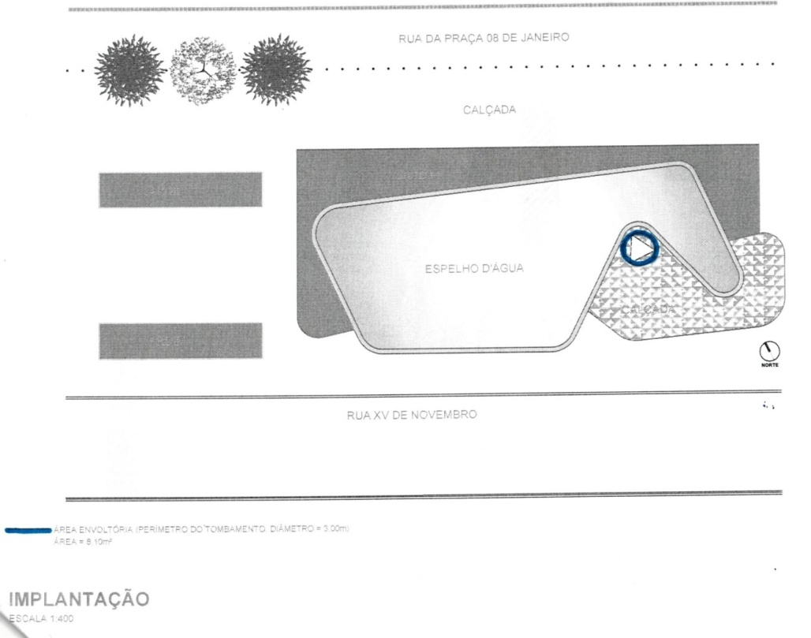

ANEXO II
ÁREA DE PRESERVAÇÃO DO ENTORNO
